


وزارة التريبة والتعليم
مدرسة : مدرسة الامير حمزة بن الحسين الثانوية للبنين

الصف الاول ثانوي تكنولوجيا المعلومات (BTEC)

الوحدة (8) : تطوير ألعاب الحاسوب
تطوير لعبة

هدف التعلم (ج): تطوير لعبة حاسوب لتلبية متطلبات العميل

الاسم:مأمون عصام سريحين

إشراف:الاستاذ محمد عبية

الفهرس
المقدمة 3
خطط الاختبار 8/C.P6 4
الاستبيان و العبة النهائي 8/C.M3 7
مراجعة مدى تلبية لعبة الحاسوب لمتطلبات العميل 8/C.P7 9
الخلاصة 11
المصادر 12

المقدمة
يتناول المشروع تصميم وتطوير لعبة حاسوب موجهة للأطفال بين 8 و12 سنة، حيث تم التركيز على إنشاء تجربة لعب ممتعة وآمنة تشجع الأطفال على التفكير السريع والتفاعل مع البيئة الافتراضية.
تم تصميم اللعبة بناءً على متطلبات العميل التي تشمل جمع العناصر، تجنب المخاطر، وإتمام المهام في وقت محدد. كما تم العمل على إضافة مستويات صعوبة متدرجة، توفير نظام للنقاط والأرواح، وضمان وضوح الأهداف وسهولة التحكم في اللعبة. هذا التقرير يوضح جميع مراحل المشروع من التصميم، التطوير، الاختبار، والمراجعة النهائية بناءً على التعليقات المستلمة من المستخدمين.

يهدف هذا المشروع إلى تطوير لعبة تلبي احتياجات الأطفال وتحقق تجربة لعب تعليمية وترفيهية في آن واحد، مع مراعاة المتطلبات الفنية والتفاعل البصري الممتع.

خطط الاختبار 8/C.P6
جدول خطة الاختبار (Test Plan Table)
رقم | اسم الاختبار | الوصف الكامل للاختبار | النتيجة المتوقعة | النتيجة الفعلية (بعد التنفيذ) | تم/لم يتم
1 | تشغيل اللعبة | فتح اللعبة من البداية والتأكد من أنها تعمل بدون أخطاء | تظهر الشاشة الأولى وتبدأ اللعبة بسلاسة | اللعبة تم تشغيلها بنجاح، الشاشة الأولى ظهرت بسرعة وبدون أخطاء | تم
2 | حركة اللاعب الأساسية | عند الضغط على مفاتيح الاتجاه يتحرك اللاعب (oPlayer) يسارًا ويمينًا | حركة مرنة وسلسة من دون تعليق | حركة اللاعب سلسة ومتجاوبة مع مفاتيح الاتجاهات | تم
3 | القفز | عند الوقوف على أرضية (oSolid) والضغط على "السهم لأعلى" يقفز اللاعب | القفز لأعلى بارتفاع ثابت ومحدد | اللاعب يقفز بشكل طبيعي مع ارتفاع ثابت ومتوافق مع التصميم | تم
4 | الاصطدام مع الأرضية | عند السقوط على oSolid، يقف اللاعب ولا يخترقها | يقف فوقها تمامًا | الاصطدام بالأرضيات يعمل بشكل صحيح، اللاعب لا يمر عبر الأرض | تم
5 | جمع العملات | عند لمس sCoin.png يتم تدمير الكائن وتزداد النقاط في HUD | +20 نقطة وتختفي العملة من المشهد | العملة تختفي فور لمسها، لكن لا توجد نقاط في HUD | لم يتم
6 | فقدان الحياة عند لمس oSpike | عند لمس فخ (spike)، يخسر اللاعب حياة ويُعاد تشغيل الغرفة | تقليل الحياة بـ 1 وإعادة المستوى | لا توجد حياة أو نظام أرواح في الإصدار الأول، يعاد تشغيل الغرفة فقط | لم يتم
7 | الوصول إلى العلم (oFlag) | عند الوصول إلى العلم، ينتقل اللاعب إلى الغرفة التالية | فتح المستوى التالي مباشرة | الانتقال إلى المستوى التالي يتم بدون أخطاء | تم
8 | عداد النقاط | يظهر في أعلى الشاشة عدد النقاط التي يجمعها اللاعب | HUD يعرض Score: XX | لا يوجد عداد نقاط في الإصدار الأول | لم يتم
9 | عدد الأرواح | عند بداية اللعبة، يمتلك اللاعب 3 أرواح | Lives: 3، تنقص كلما اصطدم بـ Spike | لا يوجد نظام أرواح في الإصدار الأول | لم يتم
10 | الخلفية تظهر بشكل صحيح | ظهور الخلفية sBack.png في كل الغرف | تمتد وتملأ الشاشة دون تقطع | الخلفية تظهر كاملة دون انقطاعات أو مشاكل في العرض | تم
11 | الانتقال بين الغرف | الانتقال من Room1 إلى Room5 بعد الانتهاء من كل مستوى | تسلسل تلقائي بين المستويات | تم الانتقال بسلاسة بين جميع المستويات من 1 إلى 5 | تم
12 | اختبار الوقت | اختبار وجود عداد وقت تنازلي، ينتهي بانتهاء المهلة الزمنية | إعادة المستوى إذا انتهى الوقت | العداد الزمني يعمل ويعيد تشغيل المستوى عند نفاد الوقت | تم
13 | اختبار استقرار الأداء (FPS) | التأكد أن اللعبة تعمل بسلاسة دون تقطيع على بيئة التطوير | معدل إطارات لا يقل عن 30 إطار في الثانية | اللعبة تعمل بسلاسة بمعدل إطارات ثابت يتجاوز 30 FPS | تم
14 | التحكم مناسب للفئة العمرية | طفل بعمر 10 سنوات يختبر التحكم بالأسهم والقفز | يستطيع اللعب بدون صعوبة | الطفل استطاع التحكم واللعب بسهولة دون مشاكل أو حاجه لمساعدة | تم
15 | إعادة التشغيل عند الخسارة | بعد فقدان الأرواح الثلاث، يُعاد اللاعب من البداية أو تظهر شاشة خسارة | ظهور "Game Over" أو الرجوع لـ Room1 | لا يوجد نظام أرواح، لكن إعادة التشغيل تتم عند الفشل (الاصطدام بالفخ) | تم

اختبار الوظائف (Functional Testing)
رقم | اسم الاختبار | وصف الاختبار | النتيجة المتوقعة | النتيجة الفعلية (بعد التنفيذ) | تم/لم يتم
1 | تشغيل اللعبة | فتح اللعبة والتأكد من عملها بشكل سليم | اللعبة تبدأ وتعمل بدون أخطاء | اللعبة تم تشغيلها بنجاح، لم تظهر أي أخطاء | تم
2 | حركة اللاعب | التأكد من أن اللاعب يتحرك يمينًا ويسارًا بسلاسة عند الضغط على مفاتيح الاتجاه | حركة سلسة وسريعة بدون تأخير أو تقطيع | حركة اللاعب كانت سلسة ومتجاوبة مع مفاتيح الاتجاه | تم
3 | القفز | التأكد من قدرة اللاعب على القفز عند الضغط على السهم الأعلى فقط أثناء الوقوف على الأرض | القفز يتم بارتفاع ثابت وواقعي | القفز تم بنجاح مع ارتفاع ثابت ومتناسق | تم
4 | الاصطدام بالأرضيات | التأكد من أن اللاعب لا يمكنه اختراق الأرضيات أو العوائق | اللاعب يقف على الأرضيات ولا يخترقها | الاصطدام بالأرضيات كان صحيحًا، اللاعب لم يخترق الأرض | تم
5 | جمع العملات | عند لمس العملات تختفي من المشهد | العملات تختفي فور لمسها | العملات اختفت فور لمسها | تم
6 | الاصطدام بالفخاخ | عند لمس المسامير (الفخاخ)، يتم إعادة تشغيل المرحلة الحالية | إعادة التشغيل تحدث فور الاصطدام بالفخاخ | إعادة التشغيل تمت فور الاصطدام بالفخاخ | تم
7 | الوصول إلى العلم | عند الوصول إلى العلم ينتقل اللاعب إلى المستوى التالي | الانتقال يتم بنجاح إلى المستوى التالي | الانتقال بين المستويات تم بسلاسة وبدون أخطاء | تم
8 | الانتقال بين المراحل | التحقق من انتقال اللاعب بسلاسة من مرحلة لأخرى بعد إتمام كل مرحلة | الانتقال يتم بدون تأخير أو أخطاء | تم الانتقال بسلاسة بين كل المستويات | تم
9 | وجود خلفية متناسقة | التأكد من أن الخلفية تغطي كامل مساحة اللعب بشكل متناسق | الخلفية تظهر كاملة ومتناسقة في جميع المراحل | الخلفية تظهر متناسقة وتغطي كامل مساحة اللعب | تم

اختبار سهولة الاستخدام (Usability Testing)
رقم | اسم الاختبار | وصف الاختبار | النتيجة المتوقعة | النتيجة الفعلية (بعد التنفيذ) | تم/لم يتم
10 | سهولة التحكم | اختبار قدرة طفل من 8-12 سنة على التحكم باللعبة باستخدام مفاتيح الأسهم والقفز | الطفل يستطيع التحكم بسهولة دون الحاجة للمساعدة | الطفل تمكن من التحكم واللعب بسهولة ودون صعوبة | تم
11 | وضوح الواجهة | التحقق من عدم وجود عناصر معقدة أو مربكة على الشاشة | واجهة اللعبة واضحة وبسيطة، لا يوجد تشويش أو عناصر غير ضرورية | واجهة اللعبة واضحة وبسيطة وسهلة الاستخدام | تم
12 | وضوح الأهداف | التحقق من وضوح هدف اللعبة (جمع العملات وتفادي الفخاخ والوصول للعلم) للأطفال | الطفل يفهم بسهولة أهداف اللعب ويستطيع التفاعل معها | الأهداف واضحة وسهلة الفهم من قبل الأطفال | تم

اختبار الأداء (Performance Testing)
رقم | اسم الاختبار | وصف الاختبار | النتيجة المتوقعة | النتيجة الفعلية (بعد التنفيذ) | تم/لم يتم
13 | استقرار اللعبة | التأكد من عدم وجود توقف أو تجميد أثناء اللعب | اللعبة تعمل باستمرار بدون توقف | اللعبة مستقرة ولم تحدث أي توقف أو تجميد | تم
14 | معدل الإطارات (FPS) | قياس معدل الإطارات على جهاز الاختبار | معدل الإطارات 30 FPS أو أكثر | معدل الإطارات ثابت ويتجاوز 30 FPS | تم
15 | استجابة الأوامر | التأكد من استجابة اللعبة الفورية لأوامر اللاعب | استجابة فورية للحركات والقفز | اللعبة تستجيب فوراً لأوامر اللاعب | تم
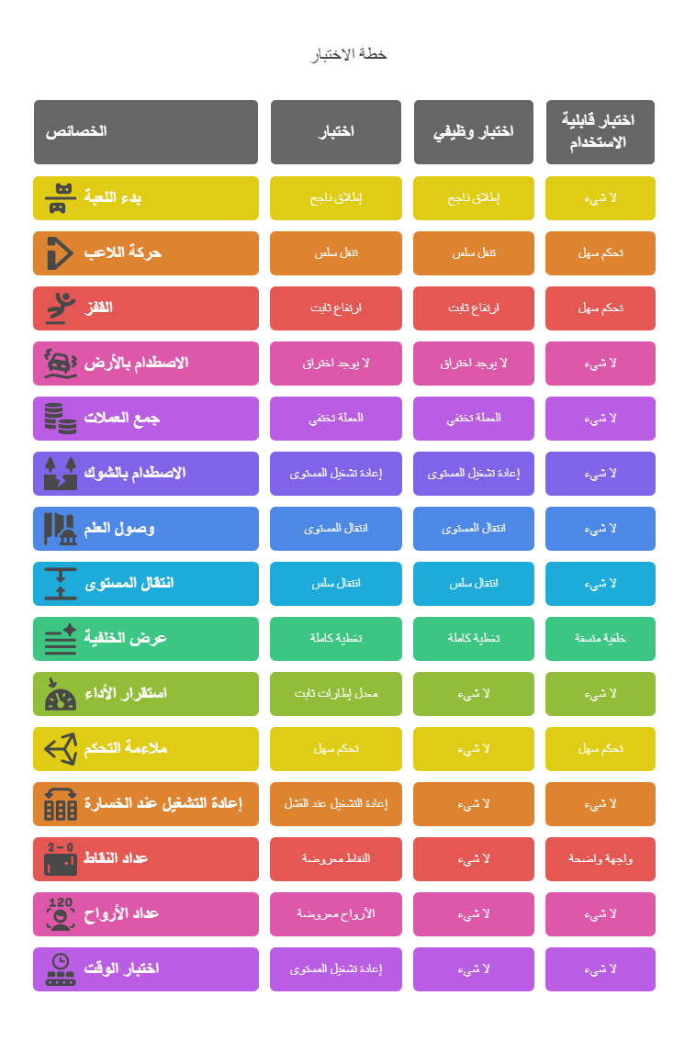

الاستبيان و العبة النهائي 8/C.M3
رابط الاستبيان :
https://docs.google.com/forms/d/e/1FAIpQLSfQqQfX0kGK97Ub1Q22j_SjIV3TNgXTsUa8CMJoyXSvQV_-uQ/viewform?usp=dialog
جدول البيانات :
https://docs.google.com/spreadsheets/d/1Qn5ldYJSqty1Di4oA_DlLal_hwQiv-i2VxnSb6rlfT0/edit?usp=sharing
تحليل الاستبيان
الأسئلة والتعليقات الواردة في الاستبيان:
السؤال | الإجابة | التقييم (من 5) | التعديل المقترح أو الإضافة
ما مدى وضوح اللعبة؟ | 5 | 5 | لا تعديل مطلوبة
كيف تقيم تناسق المراحل؟ | 4 | 4 | زيادة عدد الغرف، إضافة مرحلة تعليمية
هل هناك شيء في اللعبة يبدو غير مناسب أو غريب؟ | 4 | 4 | زيادة عدد الغرف، إضافة مرحلة تعليمية
ما هي الأمور التي ترى أنها بحاجة للتعديل أو إضافة؟ | - | - | 1. إضافة شاشة MainMenu  2. إضافة عملة Coin  3. إضافة Score و Time و Lives  4. إضافة Sound

تحليل التعديلات التي سيتم تنفيذها بناءً على الاستبيان
1. زيادة عدد الغرف وإضافة مرحلة تعليمية:
- التعليق: التقييم كان 4/5 مما يشير إلى أن التنسيق بين المراحل كان جيدًا ولكن يمكن تحسينه بزيادة عدد الغرف.
- الإصدار الأول (v1): كان يحتوي فقط على 5 غرف، ولم يكن هناك مرحلة تعليمية.
- التعديل في الإصدار الثاني (v2):
  - زيادة عدد الغرف: تم إضافة غرف جديدة لزيادة التحدي وتقديم تجارب لعب متنوعة.
  - إضافة مرحلة تعليمية: تم تصميم مرحلة تعليمية في بداية اللعبة تشرح كيفية اللعب والتحكم.
2. إضافة شاشة MainMenu:
- التعليق: أحد المستخدمين اقترح إضافة MainMenu.
- الإصدار الأول (v1): لا تحتوي اللعبة على شاشة رئيسية أو قائمة خيارات.
- التعديل في الإصدار الثاني (v2):
  - تم إضافة شاشة رئيسية بها خيارات مثل "Start" و "Exit" لضمان تجربة مستخدم أفضل.
3. إضافة عملة Coin (sCoin):
- التعليق: "إضافة Coin للعبة".
- التقييم: 4/5 يشير إلى أن اللاعبين كانوا يتوقعون إضافة عنصر عملة لتحفيزهم.
- الإصدار الأول (v1): لم يكن هناك عملات في اللعبة.
- التعديل في الإصدار الثاني (v2):
  - تم إضافة عملة (sCoin) تظهر في المراحل، مما يتيح للاعب جمع النقاط كمكافأة عند جمع العملات.
4. إضافة Score و Time و Lives:
- التعليق: "إضافة Score و Time و Lives للعبة".
- التقييم: 5/5 لأنه يمثل تحسينًا كبيرًا لتوفير تغذية راجعة مباشرة للاعب.
- الإصدار الأول (v1): لم يحتوي الإصدار الأول على عداد نقاط أو وقت أو نظام أرواح.
- التعديل في الإصدار الثاني (v2):
  - تم إضافة عداد نقاط في الشاشة (HUD) لعرض النقاط التي جمعها اللاعب.
  - تم إضافة عداد الوقت التنازلي لكل مرحلة.
  - تم إضافة نظام الأرواح لتوفير فرصة لللاعب لإعادة المحاولة عند الفشل.
5. إضافة صوت Sound:
- التعليق: "إضافة Sound للعبة".
- التقييم: 5/5، حيث كان الصوت عنصرًا مهمًا لتحسين التجربة الحسية في اللعبة.
- الإصدار الأول (v1): لا تحتوي اللعبة على أي مؤثرات صوتية أو موسيقى خلفية.
- التعديل في الإصدار الثاني (v2):
  - تمت إضافة موسيقى خلفية طوال مراحل اللعبة.
  - تم إضافة مؤثرات صوتية عند جمع العملات، الاصطدام بالفخاخ، وإتمام المستوى.
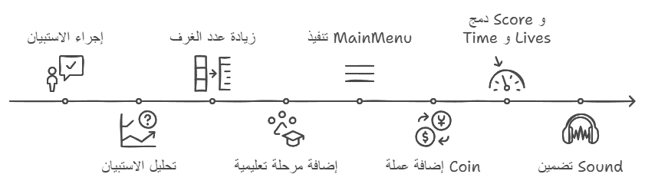
التعديلات المحققة في الإصدار الثاني (v2) بناءً على تعليقات الاستبيان:
العنصر الذي تم تعديله | التعديل/التحسين المنفذ
عدد الغرف ومرحلة تعليمية | إضافة غرف جديدة ومرحلة تعليمية تشرح كيفية اللعب، مما يعزز من تدرج الصعوبة
MainMenu | إضافة شاشة رئيسية تحتوي على زر Start و Exit لبدء اللعبة أو إنهائها
عملة Coin | إضافة عملات (sCoin) في المستويات لزيادة التفاعل مع اللاعبين
Score و Time و Lives | إضافة عداد للنقاط، عداد الوقت، ونظام الأرواح (Lives) لتحفيز اللاعبين وتعزيز التحدي
Sound | ضافة موسيقى خلفية ومؤثرات صوتية للعديد من الأحداث داخل اللعبة

مراجعة مدى تلبية لعبة الحاسوب لمتطلبات العميل 8/C.P7
1. تلبية متطلبات العميل:
- الهدف: تصميم لعبة حاسوب تلبي المتطلبات المحددة من قبل العميل، وتشمل ذلك تحديد الغرض، الأداء، تجربة المستخدم، ومتطلبات الفئة المستهدفة.
- المعيار: يجب على اللعبة تحقيق الوظائف المطلوبة، وسهولة الاستخدام، والأداء الجيد بما يتماشى مع الملاحظات المقدمة من العميل.
2. تحليل متطلبات العميل (بناءً على السيناريو في كتاب الطالب)
المتطلب | الوصف | تطبيق الإصدار الأول (v1) | تطبيق الإصدار الثاني (v2)
الفئة المستهدفة | أطفال بين 8-12 سنة | تمت تلبية المتطلب في الإصدار الأول بتصميم بسيط وسهل التفاعل. | تمت تلبية المتطلب في الإصدار الثاني (v2) بمزيد من تحسينات التفاعل مع اللاعبين، مثل إضافة واجهة مستخدم جذابة (MainMenu) وتعليمات مدمجة.
نوع اللعبة | لعبة منصات (2D Platformer) | اللعبة في الإصدار الأول تميزت بتصميم بسيط كنوع من ألعاب المنصات، مع التركيز على التحكم الأساسي والتفاعل مع البيئة. | في الإصدار الثاني، تمت إضافة مزيد من التحديات مثل المزيد من المراحل ومرحلة تعليمية، مما يزيد من ديناميكية اللعبة.
الغرض | تطوير مهارات رد الفعل، التحدي، المتعة، اجتياز العقبات | الإصدار الأول يغطي هذا الغرض من خلال آليات بسيطة مثل جمع العملات وتجنب الفخاخ. | الإصدار الثاني استكمل هذه الآليات مع إضافة أهداف إضافية، مثل وجود وقت مخصص لكل مرحلة ونظام أرواح، مما يعزز من التحدي والمتعة والهدف.
عناصر اللعب المطلوبة | جمع عملات، تفادي فخاخ، عدد محدود من الأرواح، وقت محدد | الإصدار الأول يحتوي فقط على جمع العملات وتفادي الفخاخ، لكنه يفتقر إلى عداد الأرواح والوقت. | الإصدار الثاني أضاف عداد أرواح (Lives) وعداد وقت (Time) بالإضافة إلى تحسين جمع العملات وتوسيع التحديات عبر المراحل.
واجهة بديهية وتعليمات واضحة | سهولة الاستخدام، وضوح الأهداف والتعليمات | الإصدار الأول يحتوي على واجهة بسيطة ولكن تفتقر إلى تعليمات داخل اللعبة لشرح آلية التحكم والأهداف. | الإصدار الثاني أضاف واجهة مستخدم جذابة مع تعليمات داخلية واضحة تشرح كيفية التحكم في اللعبة وتوجيه اللاعب بشكل أفضل.
تدرج في الصعوبة | تدرج التحديات من السهل إلى الصعب | الإصدار الأول يحتوي على 5 مستويات متدرجة من السهل إلى الصعب، ولكن كان من الممكن إضافة مزيد من المراحل والتحديات. | الإصدار الثاني تم تحسينه بإضافة مزيد من المستويات (حتى Room7)، مع زيادة تحدي الوقت والإضافة لمرحلة تعليمية.

3. التقييم والتعديلات بناءً على تعليقات الاستبيان
المتطلب | التعليقات التي تم جمعها من الاستبيان | التعديل في الإصدار الأول (v1) | التعديل في الإصدار الثاني (v2)
وضوح اللعبة | التقييم: 5/5 – اللعبة كانت واضحة للمستخدمين. | اللعبة كانت واضحة وتناسب الفئة العمرية، ولا توجد تعديلات في هذا الجانب. | لم يتم التعديل على هذه النقطة في الإصدار الثاني حيث أن التقييم كان ممتازًا.
تناسق المراحل | التقييم: 4/5 – كان يوجد طلب لزيادة عدد المراحل وإضافة مرحلة تعليمية. | الإصدار الأول يحتوي على 5 مستويات، ولكن لا توجد مرحلة تعليمية. | تم إضافة المزيد من الغرف والمراحل، وأضيفت مرحلة تعليمية مخصصة لتوجيه اللاعبين في بداية اللعبة، مما زاد من تدرج التحديات.
العناصر التي تبدو غريبة أو غير مناسبة | التعليق: السؤال عن sSolid و sFlag – يحتاجان إلى تعديل. | الإصدار الأول يحتوي على العناصر ولكن كان sSolid غير واضح و**sFlag** بسيط جدًا. | تم تعديل sSolid ليظهر بشكل أكثر وضوحًا، وتم تحسين sFlag ليشمل تفاصيل أكثر ويكون متناسقًا مع الأسلوب العام للعبة.
التعديلات والإضافات المطلوبة | التعديل المطلوب: إضافة MainMenu، Coin، Score، Time، Lives، وSound | الإصدار الأول لا يحتوي على MainMenu ولا يوجد نظام نقاط أو وقت أو أرواح، كما أن اللعبة تفتقر للصوت. | تم إضافة MainMenu لبدء أو إنهاء اللعبة، تم إضافة Coin في المراحل، وتم إضافة عدادات Score، Time، وLives لتحسين تجربة التحدي. كما تم إضافة Sound موسيقى وخلفيات صوتية

4. التقييم النهائي – هل اللعبة تفي بالمتطلبات؟
الإصدار الأول (v1):
- الوظائف: تحقق الإصدار الأول من معظم الوظائف الأساسية مثل حركة اللاعب، جمع العملات، تفادي الفخاخ، ولكن يفتقر إلى العديد من الميزات مثل نظام النقاط، الأرواح، الوقت، و الواجهة التعليمية.
- سهولة الاستخدام: تم تلبية المتطلبات الخاصة بالتحكم السهل والتنقل البسيط، ولكن التعليمات لم تكن كافية.
- الأداء: اللعبة كانت تعمل بسلاسة دون مشاكل في الأداء أو التأخير.
الإصدار الثاني (v2):
- الوظائف: تم إضافة العديد من الميزات مثل العملة، نظام النقاط، وقت تنازلي، و نظام الأرواح. كل هذه الإضافات حسنت اللعبة بشكل ملحوظ.
- سهولة الاستخدام: تم تحسين واجهة المستخدم بشكل كبير من خلال إضافة MainMenu وتعليمات واضحة.
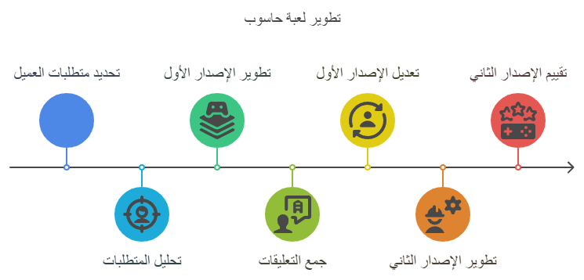
- الأداء: تحسنت تجربة الأداء بشكل عام، وتم إضافة مؤثرات صوتية لزيادة تفاعل اللاعب.

الخلاصة
تم تصميمها بهدف تعزيز التفاعل والتعلم من خلال جمع العناصر وتفادي المخاطر. يشمل المشروع كافة مراحل التطوير بدءًا من التصميم الأولي وصولاً إلى الاختبار والتعديل بناءً على ملاحظات المستخدمين. اللعبة تتضمن عناصر أساسية مثل جمع العملات، تجنب الفخاخ، وعدد محدود من الأرواح، مع توفير وقت محدد لكل مرحلة.
تمت إضافة تحسينات عديدة بناءً على تعليقات الاستبيانات، مثل إضافة شاشة رئيسية (MainMenu)، نظام نقاط ووقت، إضافة مؤثرات صوتية، وتحسين واجهة المستخدم. في النهاية، تم التأكد من أن اللعبة تفي بكافة متطلبات العميل من حيث الأداء وسهولة الاستخدام، وتقدم تجربة لعب ممتعة وتعليمية للأطفال.
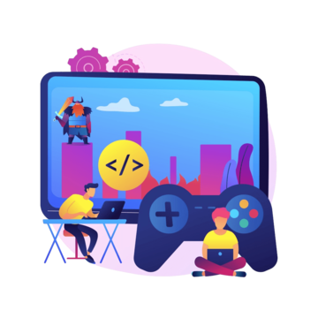

المصادر
كتاب الطالب الرسمي (Pearson – Unit 8: Computer Game Development)
- تم استخدام عناصر من الأقسام:
  - مبادئ تطوير ألعاب الحاسوب
  - تطوير ألعاب الحاسوب
  - اختبار ألعاب الحاسوب
  - مراجعة ألعاب الحاسوب
  - خصائص الجودة

